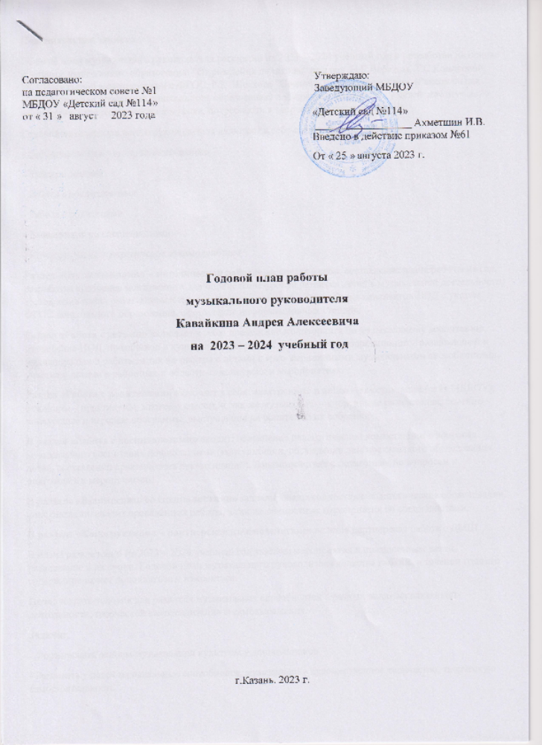

г.Казань. 2023 г.

Пояснительная записка.
Годовой план музыкального руководителя рассчитан на 2023 – 2024 учебный год и разработан с требованиями ФГОС, ориентируясь на ФОП ДОО, Р.К. Шаехова “Сөенеч – Радость познания» (Региональная образовательная программа дошкольного образования) и направлен на развитие у детей эстетического восприятия, интереса и любви к музыке, потребность в творческом самовыражении.
Годовой план музыкального руководителя включает в себя следующие разделы:
- Организационно – методическая работа
- Работа с детьми
- Работа с воспитателями
- Работа с родителями
- Взаимосвязь со специалистами
- Конструктивно – партнерское взаимодействие
Раздел «Организационно – методическая работа» включает в себя: составление плана работы на год, разработка критериев мониторинга для определение уровня развития детей в музыкальной деятельности, составление плана работы совместно с учителем – логопедом, разработка конспектов НОД с учетом ФГОС дошкольного образования, оформление информационных стендов.
Раздел «Работа с детьми» включает в себя: проведение мониторинга по музыкальному воспитанию, проведение НОД, праздников и культурно – досуговой деятельности, коррекционно – развивающей и индивидуальной работы, а так же работы с детьми с ярко выраженными музыкальными способностями, участие с детьми в районных и областных конкурсах и мероприятиях.
Раздел «Работа с родителями» включает в себя: электронные и видео – консультации (сайт МБДОУ), семинары – практикумы, мастер – классы, а так же музыкально – спортивные развлечения, семейно – конкурсные и игровые программы, выступления на родительских собраниях.
В раздел «Работа с воспитателями» входят: повышение педагогической компетенции в вопросах музыкального воспитания дошкольников (консультации, обсуждение диагностического обследования детей, составление практических рекомендаций). Взаимодействие с педагогами по вопросам к подготовки к мероприятиям.
В разделе «Взаимосвязь со специалистами» запланированы совместные педагогические обследования, консультации, анализ проведенной работы, а так же совместные мероприятия со специалистами.
В разделе «Конструктивно – партнерское взаимодействие» ведется партнерская работа с ДМШ.
В плане развлечений на 2023 – 2024 учебный год указаны мероприятия к праздничным датам, развлечение и их сроки. Годовой план музыкального руководителя является гибким, в течении года его содержание может дополняться и изменяться.
Цель: создать условия для развития музыкальных способностей в разных видах музыкальной деятельности, творческой самореализации и самовыражения.
Задачи:
- Формировать основы музыкальной культуры у дошкольников
- Развивать у детей музыкальные способности, музыкально – художественное творчество, творческую самостоятельность
- Развивать эмоциональную отзывчивость, способность к сопереживанию
- Воспитывать у детей интерес к музыкально – художественной деятельности, музыкальный и эстетический вкус
- Приобщать ребенка к культуре своей страны, малой Родины
- Привлекать родителей в образовательный процесс, повышая их интерес к образовательному процессу, а так же повышать родительскую компетентность через разнообразные формы работы (в том числе дистанционные и с использованием информационно – коммуникативных технологий).
Организационно- методическая работа.
№ | Содержание работы | Сроки выполнения | Ответственный
1 | Реализация образовательной области «Художественно – эстетическое развитие. Музыка» в соответствии ФГОС ДО | В течении года | Музыкальный руководитель
2 | Разработка конспектов НОД с учетом возраста детей, в соответствии с ФГОС ДО | В течении года | Музыкальный руководитель
3 | Диагностика музыкальных способностей детей по художественно – эстетическому развитию «Музыка» | Октябрь, май | Музыкальный руководитель
4 | Оформление информационных стендов | В течении года | Музыкальный руководитель
5 | Участие в педагогических советах и семинарах | В течении года | Музыкальный руководитель
6 | Участие в районных мероприятиях | В течении года | Музыкальный руководитель

Работа с детьми.
№ | Содержание работы | Сроки выполнения | Ответственный
1 | Проведение мониторинга по музыкальному воспитанию | Апрель, май | Музыкальный руководитель
2 | Проведение НОД с детьми согласно реализуемым воспитательно – образовательным программам и сетке занятий | Ежедневно | Музыкальный  руководитель
3 | Организация культурно – досуговой деятельности в ДОУ | В течении года | Музыкальный руководитель
4 | Индивидуальная работа с детьми согласно результатам мониторинга | В течении года | Музыкальный руководитель
5 | Индивидуальная и групповая работа с детьми в режимных моментах | В течении года | Музыкальный руководитель
6 | Проведение праздничных утренников и развлечений согласно годовому плану | В течении года | Музыкальный руководитель
7 | Создание условий для самостоятельной музыкальной деятельности детей в группе | В течении года | Музыкальный руководитель
8 | Работа с детьми с ярко выраженными музыкальными способностями | В течении года | Музыкальный руководитель
9 | Индивидуальная работа с детьми по подготовке мероприятий в детском саду и все детского сада | В течении года | Музыкальный руководитель

План работы с детьми.
Месяц | Мероприятия | Возрастные группы
Сентябрь | «День знаний» | Старше-подготовит. логопед. гр. №10 и старшие группы №11,8
Октябрь | «Осенняя сказка» | 2-е младшие группы №2,3,5  старшая группа №8  старшая группа №11
Октябрь | «Здравствуй, Осень золотая» | Старше-подгот. логопед. группа №10  Старшая группа №8  Старшая группа №11
Октябрь | «Праздник Осени» | Все группы
Октябрь | Праздник «Золотая осень жизни», посвященный Международному дню пожилых людей | Старше-подготовит. логопед. №10 и старшие группы №11,8
Ноябрь | «День народного единства» | Старше-подготовит. логопед. гр. №10
Ноябрь | Праздник, посвященный Дню матери | Старшие и подготовительные группы
Декабрь | «Волшебный снежок» | старшие группы №8,11  средняя группа №7
Декабрь | «Сказочная перепутаница» | Старше-подготовит. логопед. гр. №10
Январь | «Прощание с елочкой» | Все группы
Февраль | «День защитника отечества»  «Масленица» | Старшие и подготовительная группы
Март | «Мамочки любимые» | Все группы
Март | «Навруз»,  «Карга боткасы» | Старшие и подготовительная группы
Апрель | Музыкально-литературный вечер, посвященный Дню рождения Г.Тукая | Старше-подготовит. логопед. гр. №10
Апрель | «Космические путешествия» | Старшие и подготовительная группы
Май | «День победы» | Старшие группы №8,11
Май | «До свидания детский сад!» | Старше-подготовит. логопед. гр. №10

Работа с педагогами.
Повышение педагогической компетентности в вопросах музыкального воспитания дошкольника.
Месяц | Формы взаимодействия
Сентябрь | Консультация «Роль воспитателя на музыкальных занятиях»
Октябрь | Опрос «Как обеспечить положительное самоощущение ребенка в музыкальной деятельности»  Консультация «Роль воспитателя при подготовке детей к празднику»
Ноябрь | Коллоквиум по теме: «Влияние музыки на психику ребенка»
Декабрь | Консультация «Роль воспитателя на музыкальных занятиях»
Январь | Консультация «Роль музыкально – дидактических игр в развитии музыкальных способностей»
Февраль | Консультация «Использование фоновой музыки в режимных моментах»
Март | Консультация «Музыкотерапия»
Апрель | Консультация «Воспитание эстетических потребностей ребенка (гармония, порядок, красота, музыка) в самостоятельной музыкальной деятельности детей»
Май | Практикум по разучиванию подвижных музыкальных игр.
Ежемесячно | Проводить индивидуальную работу с ведущими утренников;  Индивидуальные консультации по проведению праздников;

Работа с родителями.
Формирование мотивации на взаимодействие и положительный результат по развитию музыкальных способностей детей.
Месяц | Формы взаимодействия с семьей
Сентябрь | Индивидуальные консультации по запросам родителей;  Информационный буклет «Музыкальное развитие в детском саду»
Октябрь | Консультация и памятка «Как вести себя на праздниках»  Консультация и памятка «Ваш ребенок на музыкальных занятиях и утренниках»
Ноябрь | Информационный стенд «Музыка и дети»  рекомендации «Домашний концерт»  рекомендации «Играйте вместе с детьми»
Декабрь | Консультация «Детские самодельные шумовые и музыкальные инструменты, значение их использования на музыкальных занятиях»
Январь | Консультаций «Караоке – полезное времяпрепровождение в семейном кругу»  Рекомендации: «Музыкальные интерактивные игры, в которые можно играть с ребенком дома»
Февраль | Анкетирование «Музыка в вашей семье»  Консультация «Воспитание культуры ребенка в процессе восприятия музыки в домашних условиях»
Март | Привлечение и активизация родителей к участию в проведении праздника «Широкая Масленица»  Консультация «Детские музыкальные мультипликационные фильмы как средство развития музыкальных способностей у детей»
Апрель | Консультация «Музыкотерапия в детском саду и дома. Репертуар для прослушивания дома».  Рекомендации «Роль дыхательной гимнастики, как метод оздоровления дошкольников»
Май | Индивидуальные консультации «Ваш ребенок на занятиях музыкой»

Взаимодействие со специалистами.
- Ознакомление воспитателей с результатами мониторинга и выработка рекомендаций по
музыкальному воспитанию в группах.
Подготовка и проведение консультаций:
- «Развитие речи средствами музыки»
- Консультация на тему: «Декоративно-пространственный дизайн в оформлении
праздников»
- «Влияние музыки на психику ребенка»
- «Развлечения в детском саду»
Индивидуальные и групповые занятия с воспитателями по подготовке НОД, праздников, развлечений.
Профессиональные совершенствования.
- Участие в вебинарах, конкурсах.
- Самообразование на тему: «Развитие музыкальных способностей дошкольников»
- Участие в районных методических объединениях

